[회사 이름]
  - [브로슈어 제목 또는 사훈]
[이 깔끔하고 전문적인 브로슈어는 단일 페이지용으로 디자인되었지만 필요한 경우 더 많은 콘텐츠를 쉽게 추가하여 확장할 수 있습니다. 서식과 레이아웃이 모두 적용된 상태의 브로슈어를 보려면 보기 탭에서 읽기 모드를 선택합니다.]
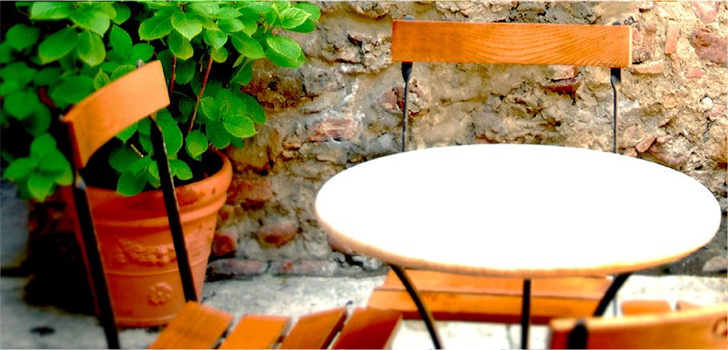

회사 소개
[여기는 ‘제품 요약 정보’를 입력하기에 적합합니다.] 제품 또는 서비스를 사용자에게 홍보할 수 있는 시간이 잠시 주어진다면 어떤 말을 하시겠어요?]
[여기에 그림 캡션 추가] | 가격 견적:  [견적을 내려는 제품을 소개하지 않으셨나요? 서비스에 대한 요약이나 우수 고객 사례에 대해 이 공간을 사용하세요.]  기간 한정: [가격]
[지금 바로 시작]  [이 브로슈어를 자신만의 브로슈어로 쉽게 만들 수 있습니다.]  - [홈 탭에 있는 스타일 갤러리에서 이 문서에 사용된 텍스트 서식을 확인하고 간편하게 적용할 수 있습니다.]  - [사진을 바꾸려면 사진을 선택하거나 삭제합니다. 그런 다음, 삽입 탭에서 그림을 선택합니다.] | 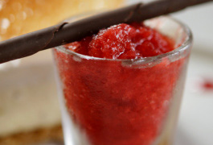

문의
전화: [전화 입력] | 전자 메일: [전자 메일 입력] | 웹: [웹 사이트 입력]

